GIAO THỨC TRUY CẬP KÊNH HÓA
Giao thức truy cập kênh hóa là giao thức mà băng thông có sẵn được chia sẻ theo thời gian, tần số và theo mã giữa các trạm khác nhau. Trong phần này, chúng ta sẽ thảo luận 3 giao thức truy cập kênh hóa: FDMA, TDMA và CDMA.

1.Đa truy cập phân chia theo tần số (FDMA)
Một phương thức truyền thống để chia sẻ một kênh truyền đơn cho nhiều người dùng cạnh tranh là Chia tần số (FDMA). Phổ của kênh truyền được chia thành nhiều băng tần (frequency bands) khác nhau. Mỗi trạm được gán cho một băng tần cố định. Những trạm nào được cấp băng tần mà không có dữ liệu để truyền thì ở trong trạng thái nhàn rỗi (idle).
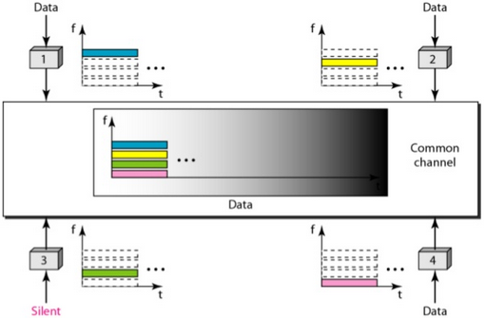
Hình 1. Đa truy cập phân chia theo tần số FDMA
Trong thực tế, FDMA được ứng dụng trong các hệ thống điện thoại không dây, hệ thống thông tin vệ tinh...
Về mặt kết cấu, FDMA có nhược điểm là mỗi sóng mang chỉ truyền được một kênh lưu lượng, vì vậy nếu hệ thống cần N kênh lưu lượng thì phải cần N sóng mang.

2.Đa truy cập phân chia theo thời gian (TDM)
Trong phương pháp đa truy cập này, các trạm chia sẻ băng thông theo thời gian. Mỗi trạm được ấn định một khe thời gian trong suốt quá trình truyền dữ liệu.
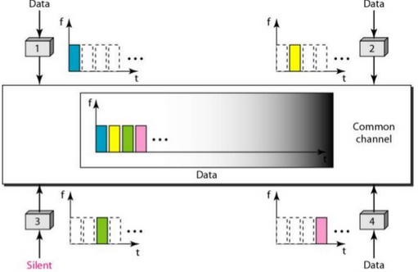
Hình 2. Đa truy cập phân chia theo tần số TDMA
Vấn đề chính trong đa truy cập phân chia theo thời gian TDMA là việc đạt được đồng bộ giữa các trạm khác nhau. Mỗi trạm cần biết điều bắt đầu khe thời gian của nó và vị trí khe thời gian. Điều này gặp khó khăn bởi vì sự trễ truyền trong hệ thống khi một trạm nào đó gởi dữ liệu nhiều hơn. Để khắc phục trường hợp này, chúng ta cần chừa ra một khoảng thời gian phòng vệ. Vấn đề đồng bộ thường là đồng bộ bit tại điểm bắt đầu mỗi khe thời gian.

3.Đa truy cập phân chia theo mã (CDMA)
Đa truy cập phân chia theo mã đã được đưa ra nhiều thập kỷ trước đây CDMA khác với FDMA khi sử dụng toàn bộ băng thông của kênh truyền và khác với TDMA khi tất cả các trạm có thể gởi dữ liệu cùng một lúc, vì vậy nó không có chia sẻ thời gian.
Ý tưởng
Chúng ta giả sử rằng có 4 trạm 1, 2, 3 và 4 kết nối trên cùng một kênh truyền. Dữ liệu từ trạm 1 là d1, từ trạm 2 là d2 và tương tự vậy cho trạm 3 và 4. Mã được ấn định cho trạm đầu tiên là c1, cho trạm 2 là c2 và tương tự cho trạm 3 và 4. Giả sử việc ấn định mã có 2 đặc tính:
- Nếu nhân các mã lại với nhau thì bằng 0
- Nếu nhân mỗi mã với chính nó thì bằng 4 (số lượng trạm)
Với 2 đặc tính trên, chúng ta xem cách 4 trạm trên gởi dữ liệu trên cùng một kênh truyền, được minh họa trên hình 3.20.
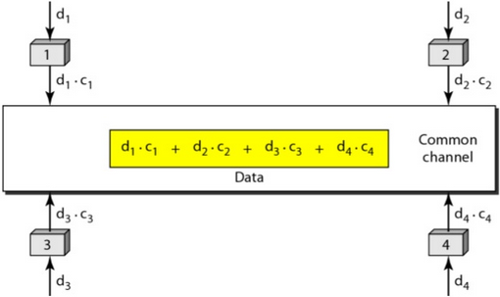
Hình 3. Một ví dụ đơn giản của phương pháp đa truy cập theo mã CDMA
Trạm 1 nhân dữ liệu d1 của nó với mã c1, tương tự cho trạm 2, 3 và 4. Dữ liệu truyền trên kênh truyền là tổng tất cả dữ liệu của các kênh, như minh họa trong hình 3.20. Bất kỳ trạm nào muốn nhận dữ liệu từ 3 trạm còn lại phải nhân dữ liệu trên kênh truyền với mã của trạm gởi. Ví dụ, giả sử trạm 1 và 2 trao đổi dữ liệu với nhau. Trạm 2 muốn nhận dữ liệu từ trạm 1. Nó nhận dữ liệu trên kênh truyền với mã c1 của trạm 1, ta có:
Dữ liệu = (d1.c1 + d2.c2 + d3.c3 + d4.c4). c1
= 4 xd1
Bởi vì (c1.d1) bằng 4 và (c2.d1), (c3.d1) và (c4.d1) tất cả bằng 0, nên trạm 2 chia kết quả cho 4 sẽ có dữ liệu từ trạm 1.
Chips
CDMA dựa trên lý thuyết mã hóa. Mỗi một trạm được ấn định một mã, là một chuỗi các con số được gọi là chip, được minh họa trong hình 3.21. Các mã này được dành cho ví dụ trước.
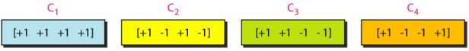
Hình 4. Các dãy chip
Sau đó trong phần này, chúng ta sẽ chỉ ra cách chúng ta tạo ra dãy mã hóa, không phải ngẫu nhiên mà chúng được lựa chọn một cách cẩn thận. Chúng được gọi là các dãy trực giao nhau và tuân theo các đặc tính sau:
- Mỗi một chuỗi có N thành phần, với N là số lượng các trạm.
- Nếu chúng ta nhân mỗi chuỗi với một số thì số đó sẽ nhân mỗi thành phần trong chuỗi, được gọi là phép nhân có hướng. Ví dụ:
2. [+1 +1 -1 -1] = [+2 +2 -2 -2]
- Nếu chúng ta nhân 2 chuỗi giống nhau với nhau thì nhân từng thành phần tương ứng với nhau và cộng kết quả lại, và kết quả là N, với N là số lượng các thành phần trong chuỗi. Đây được gọi là tính tích trong của 2 chuỗi tương đương. Ví dụ:
[+1 +1 -1 -1]. [+1 +1 -1 -1] = 1 + 1 + 1 + 1 = 4
- Nếu chúng ta nhân 2 chuỗi khác nhau thì nhân từng thành phần tương ứng với nhau và cộng kết quả lại, và kết quả là 0. Đây được gọi là tích trong của 2 chuỗi khác nhau. Ví dụ:
[+1 +1 -1 -1]. [+1 +1 +1 +1] = 1 + 1 – 1 – 1 = 0
- Nếu cộng 2 chuỗi thì cộng tương ứng từng thành phần. Kết quả là một chuỗi khác. Ví dụ:
[+1 +1 -1 -1] + [+1 +1 +1 +1] = [+2 +2 0 0]
Đại diện dữ liệu
Chúng ta tuân theo những quy luật mã hóa sau:
- Nếu một trạm cần gởi bit 0, nó sẽ mã hóa thành – 1
- Nếu một trạm cần gởi bit 1, nó sẽ mã hóa thành + 1
- Khi một trạm rỗi, nó không gởi dữ liệu, thì được mã hóa thành 0
- Những quy luật mã hóa trên được minh họa trong hình 3.21
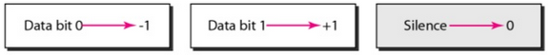
Hình 5. Mã hóa dữ liệu trong CDMA
Mã hóa và giải mã
Lấy một ví dụ đơn giản, chúng ta minh họa cách thức bốn trạm chia sẻ kênh truyền, mỗi trạm gởi 1 bit. Các trạm gởi nhiều hơn 1 bit, cũng sẽ tương tự vậy. Giả sử rằng trạm 1 và 2 gởi bit 0 và trạm 4 gởi bit 1. Trạm 3 im lặng. Dữ liệu tại phía người gởi được chuyển đổi thành -1, -1, 0 và +1. Mỗi một trạm nhân với một mã chip tương ứng của nó, tạo ra chuỗi mới được gởi trên kênh truyền. Để đơn giản, giả sử tất cả các trạm gởi chuỗi kết quả tại cùng một thời gian. Chuỗi này trên kênh truyền là tổng của bốn chuỗi được xác định trước đó.
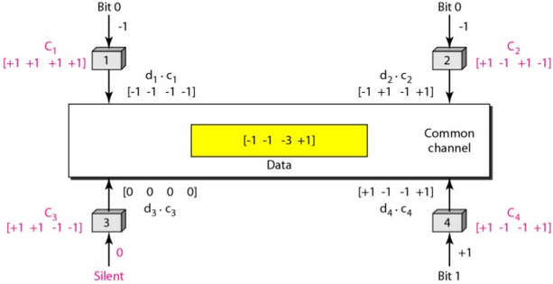
Hình 6. Chia sẻ kênh truyền trong CDMA
Giả sử trạm 3 đang im lặng để lắng nghe trạm 2. Trạm 3 sẽ nhân tổng dữ liệu trên kênh với mã của trạm 2, ta có:
[-1 -1 -3 +1].[ +1 -1 +1 -1] = -4/4 = -1 => bit 0
Biểu diễn theo mức tín hiệu
Để cho dễ hiểu, chúng ta biểu diễn dưới dạng tín hiệu số cho mỗi trạm và dữ liệu trên kênh. Hình 7 minh họa tín hiệu tương ứng cho mỗi trạm (dùng mã NRZ-L) và tín hiệu trên kênh truyền chung.
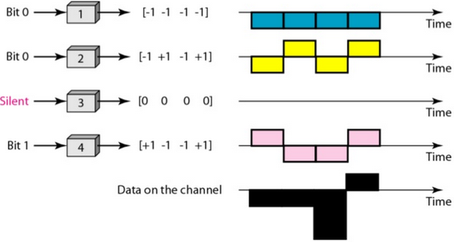
Hình 7. Tín hiệu số được tại bởi 4 trạm trong CDMA
Tổng dữ liệu trên kênh được nhân (tích trong) với mã chip của trạm 2 để tạo ra tín hiệu mới. Trạm 3 sau đó sẽ tổng hợp và cộng các thành phần được giá trị -4, và chia cho 4 nhận được kết quả là bit 0.
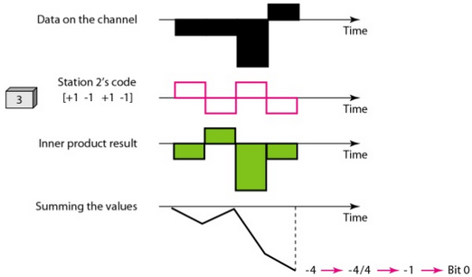
Hình 8. Giải mã chuỗi tín hiệu trong CDMA
Hàm Walsh
Để tạo ra các chuỗi mã chip, chúng ta dùng bảng Walsh, là bảng 2 hướng với số hàng bằng số cột, được minh họa trong hình 9.
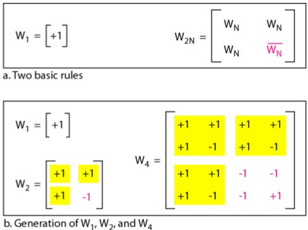
Hình 9. Quy luật của bảng Walsh và ví dụ
Trong bảng Walsh, mỗi hàng là một chuỗi mã chip. W1 là một chuỗi có 1 hàng 1 cột. Chúng ta có thể chọn -1 hoặc +1 cho chip và trong ví dụ này ta chọn +1. Dựa vào bảng Walsh, ma trận Walsh được xây dựng một cách đệ quy. Số lượng chuỗi mã trong bảng Walsh là N = 2^{m}

